**Харківський національний економічний університет**

**імені Семена Кузнеця**

**ЗВІТ**

**З ВИКОНАННЯ ЛАБОРАТОРНОЇ РОБОТИ № 2**

**за дисципліною: *“*Розробка та аналіз алгоритмів**”

**Варіант: 5**

**Виконав: студент факультету Інформаційних технологій**

**1 курсу, спец. Кібербезпека,**

**групи 6.04.125.010.21.2**

**Бойко Вадим Віталійович**

**Перевірив:**

**Солодовник Ганна Валеріївна**

**ХНЕУ ім. С. Кузнеця**

**2022**

**Мета:** ознайомитися зі структурами елементарних структур даних, отримати навички організації елементарних структур даних та роботи з ними

**Зміст завдання:** Знайти мінімальне число. Масив К(15).

**Хід роботи**

1. Побудувати алгоритм

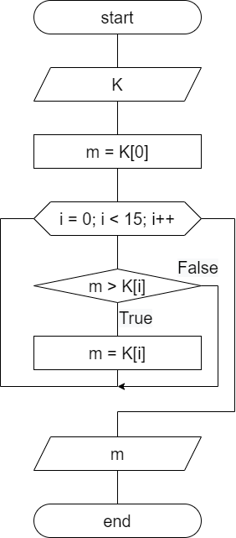

1. Написати код для алгоритму

Я обрав мову Python

k = input()  
  
k = k.split(' ')  
k = [int(x) *for* x *in* k]  
  
m = k[0]  
  
*for* i *in* range(len(k)):  
 *if* m > k[i]:  
 m = k[i]  
  
print(m)

1. Тести

|  |  |
| --- | --- |
| **Input** | **Output** |
| 1 2 3 4 5 -1 -2 -3 -4 -5 78 52 34 -78 55 | -78 |
| -1 -2 -3 -4 -5 -6 -7 -8 -9 -10 -11 -12 -13 -14 -15 | -15 |
| -22 123 -54 15414 -65467 -4546 -65454 -654545 5645 5564 545 585 -2222 -333 -555 55 | -654545 |